实验三 软件测试

一、实验目的
- 掌握结构化分析与设计方法
- 掌握JUnit的用法；
- 掌握白盒测试中路径覆盖的测试用例设计；
- 掌握黑盒测试中等价类方法；

二、实验内容
- 某证券公司为了方便提供证券交易服务，欲开发一证券交易平台。该平台接收客户命令信息，可执行以下主要功能：
（1）登录。输入用户名、密码及校验码信息，登录证券交易平台。
（2）开户。如果是新客户，需先提交开户信息，进行开户，并将客户信息存入客户记录中，账户信息（余额等）存入账户记录中；
（3）存款。客户可以向其账户中存款，根据存款金额修改账户余额；
（4）取款。客户可以从其账户中取款，根据取款金额修改账户余额；
（5）证券交易。客户进行证券交易，将交易信息存入交易记录中；
（6）查询交易。平台从交易记录中读取交易信息，将交易明细返回给客户。。
要求：
1）采用结构化分析方法，画出第1层的数据流图。
在StarUML中，可以右键点击模型（即下图Untitled），选择“数据流图”。软件会生成一个数据流模型DataFlowModel1，并自动创建一个数据流图DFDDiagram1，在其上画图即可。
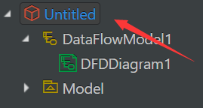
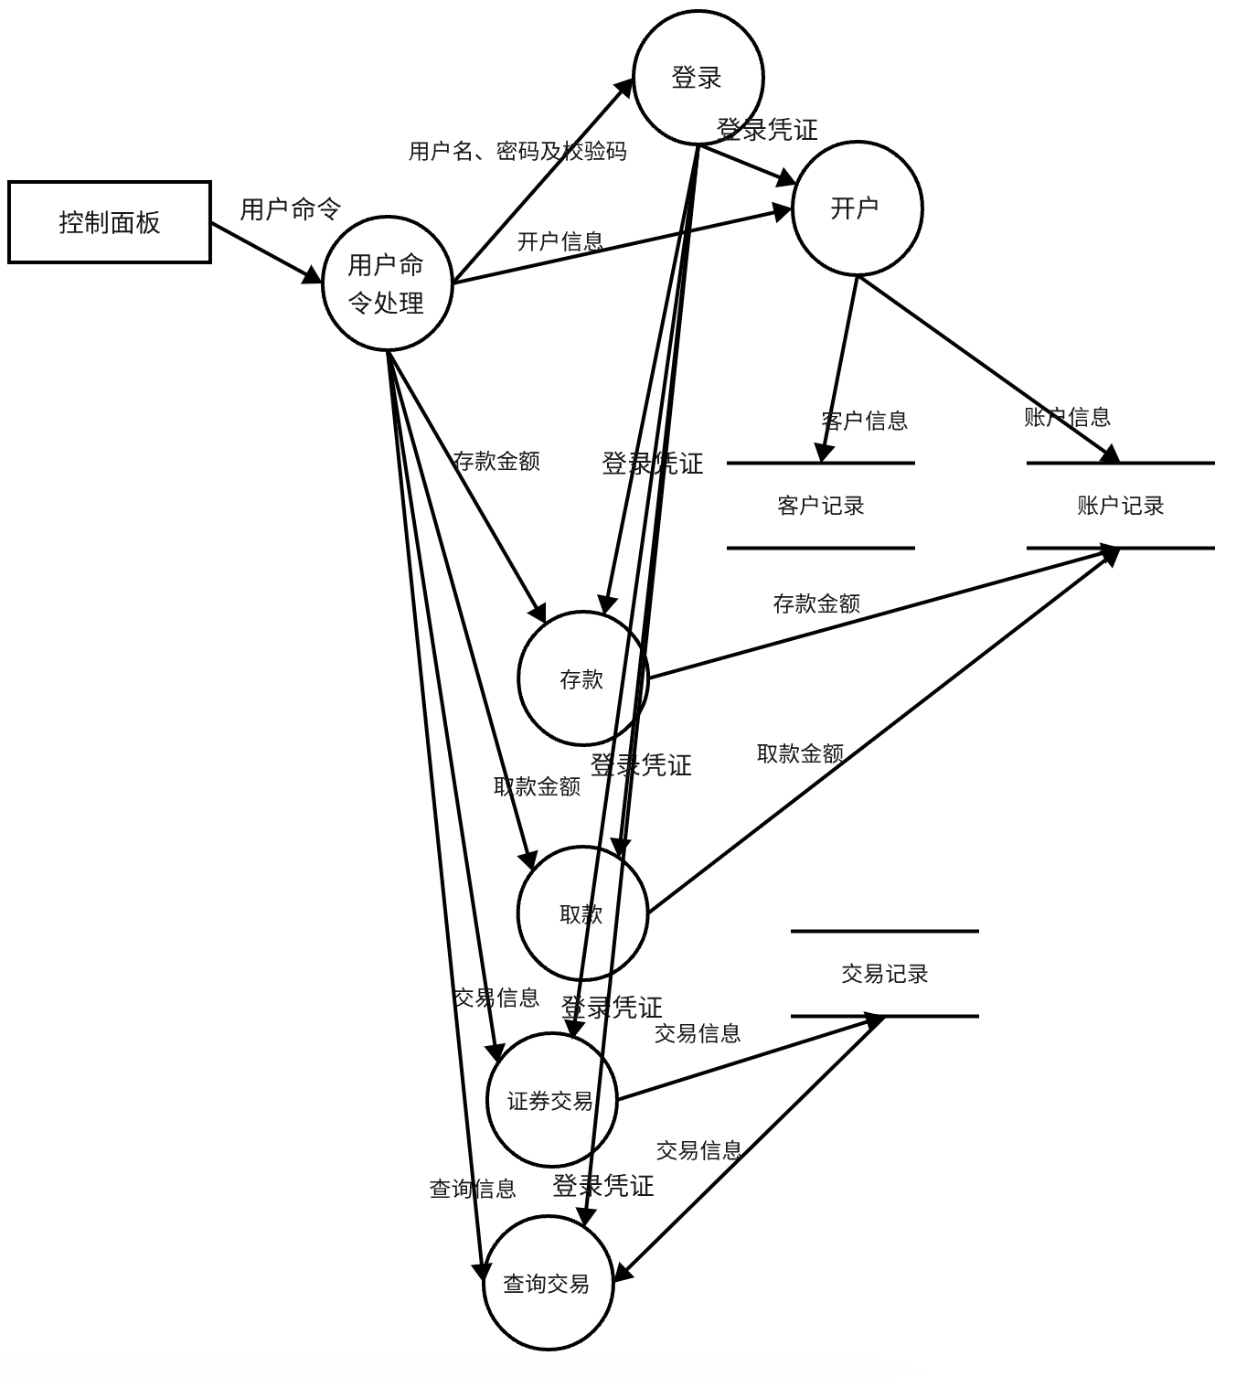
2）判断该信息流属于变换流还是事务流，并将该数据流图映射为程序结构，画出程序结构图。可以利用Word或PowerPoint的绘图功能绘制。
属于事务流
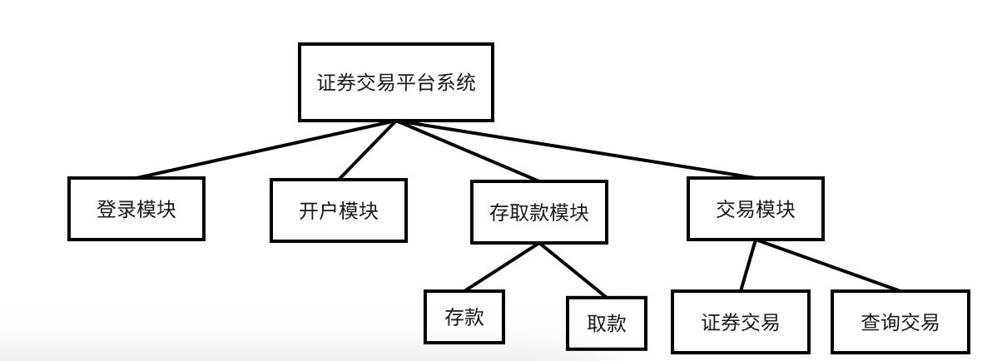

- 进行测试驱动的开发
测试驱动开发，英文全称Test-Driven Development，简称TDD，是一种不同于传统软件开发流程的新型的开发方法。它要求在编写某个功能的代码之前先编写测试代码，然后只编写使测试通过的功能代码，通过测试来推动整个开发的进行。这有助于编写简洁可用和高质量的代码，并加速开发过程。
测试驱动开发过程可分为：1）分析需求；2）设计测试用例；3）开发测试代码；4）开发功能代码；5）运行测试，据此修改代码，直到全部通过。
本实验要求按照测试驱动的开发的过程进行一个类的开发。要求编写一个类Circle，通过圆心点与半径定义一个圆。要求该类具备：
1）无参构造方法，圆心点默认为(0,0)，半径默认为1。
2）两参数构造方法，接收x,y参数作为圆心坐标。半径默认为1。
3）三参数构造方法，接收x,y参数作为圆心坐标，radius参数为半径。
4）能够计算圆形面积与周长。
5）能够判断某个点是位于圆周内（返回1）、在圆周上（返回0，与圆周距离小于某个正值，该值可以参数形式提供）、还是在其外（返回-1）。
以下以Java语言为例，可按照以下步骤进行开发。（可以采用其它语言和相应的单元测试包，如PyUnit，CppUnit）
1）建立一个空的Rect类；
2）右键点击Rect类，选择New→Junit Test Case，在对话模式选择：
(如果JDK版本超过9，可以选择New Junit Jupiter test，即Junit5测试，只需注意module path的设置，eclipse能够为你推荐正确的设置方法，只须照做即可。Junit 4不需要进行设置)
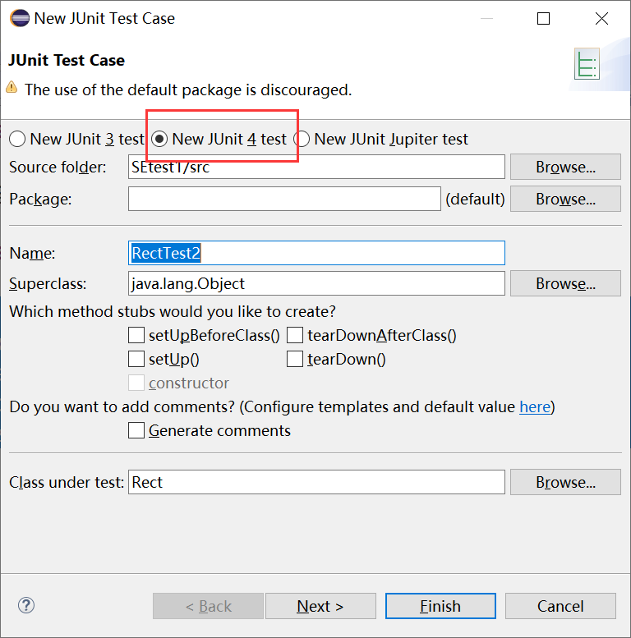
建立一个测试用例RectCreationTest，用于测试Rect的构造方法。
3）第一个测试可写成：
@Test
public void test() {
Circle r = new Circle();
assertNotEquals(p, null, “构造函数出错”);
assertEquals(r.getX(), 0.0 , 1.0e-6, “无参构造函数圆心出错”);
assertEquals(r.getY(), 0.0 , 1.0e-6, “无参构造函数圆心出错”);
assertEquals(r.getRadius(), 1.0 , 1.0e-6, “无参构造函数半径出错”);
}
即用于测试无参构造方法所得对象，圆心点默认为(0,0)，半径默认为1。
4）运行测试，Run As→Junit Test，不通过。
5）开发功能代码，即写上无参构造方法。
6）再次运行测试，直至通过。至此可保证无参构造方法已编写完毕。
按照上述过程，将上面要求的其余4项功能按照测试驱动开发的方式编写完成。将整个项目打包上传。
Test_circle.py
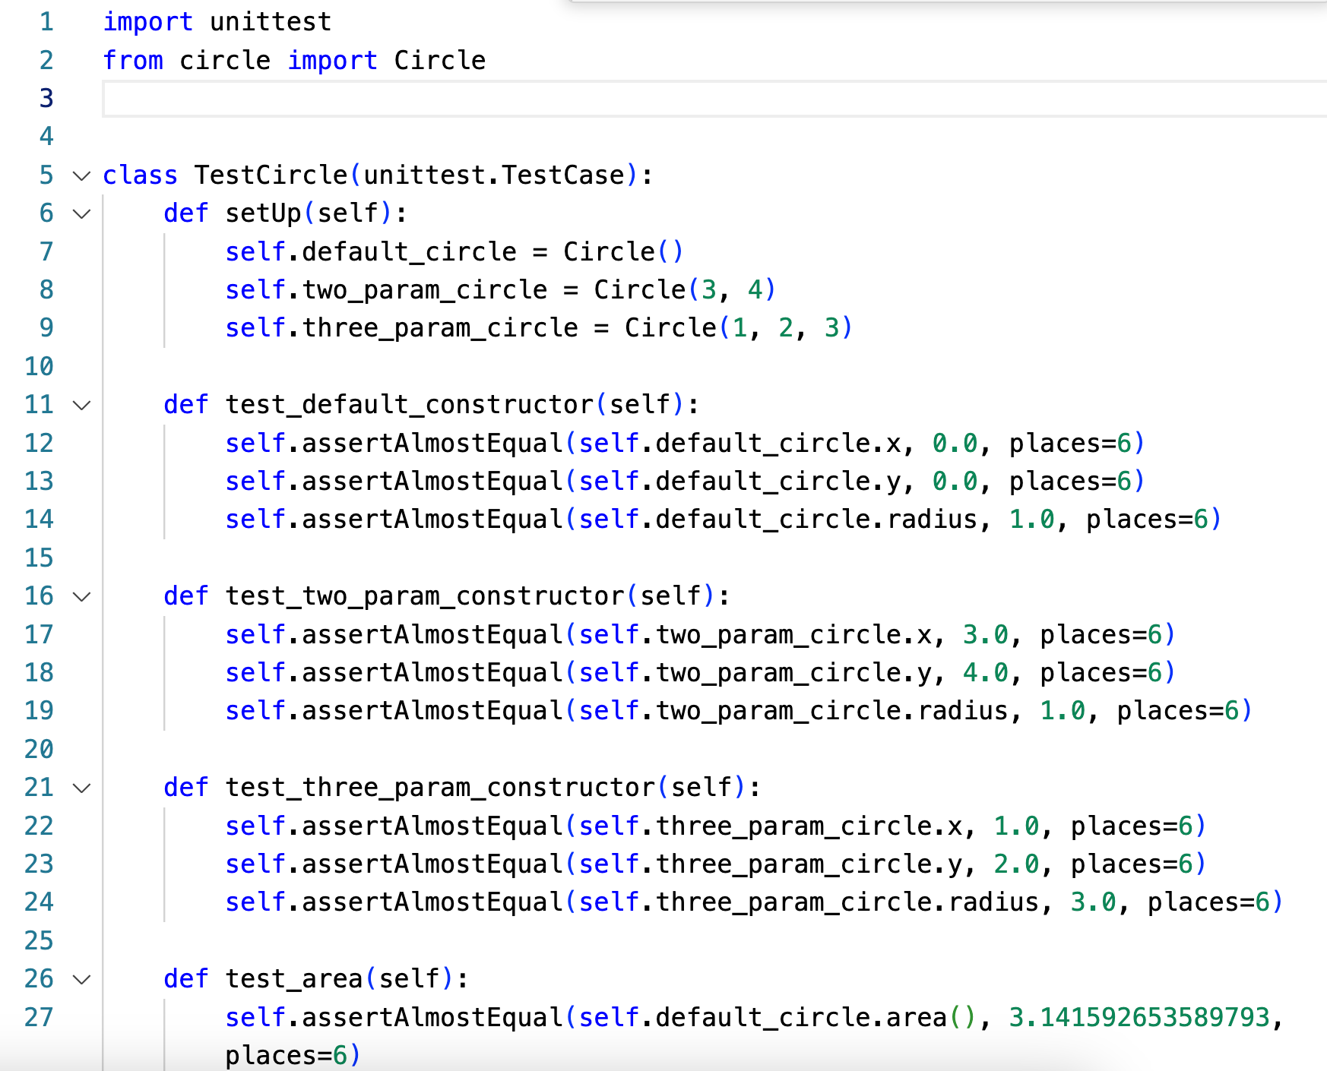
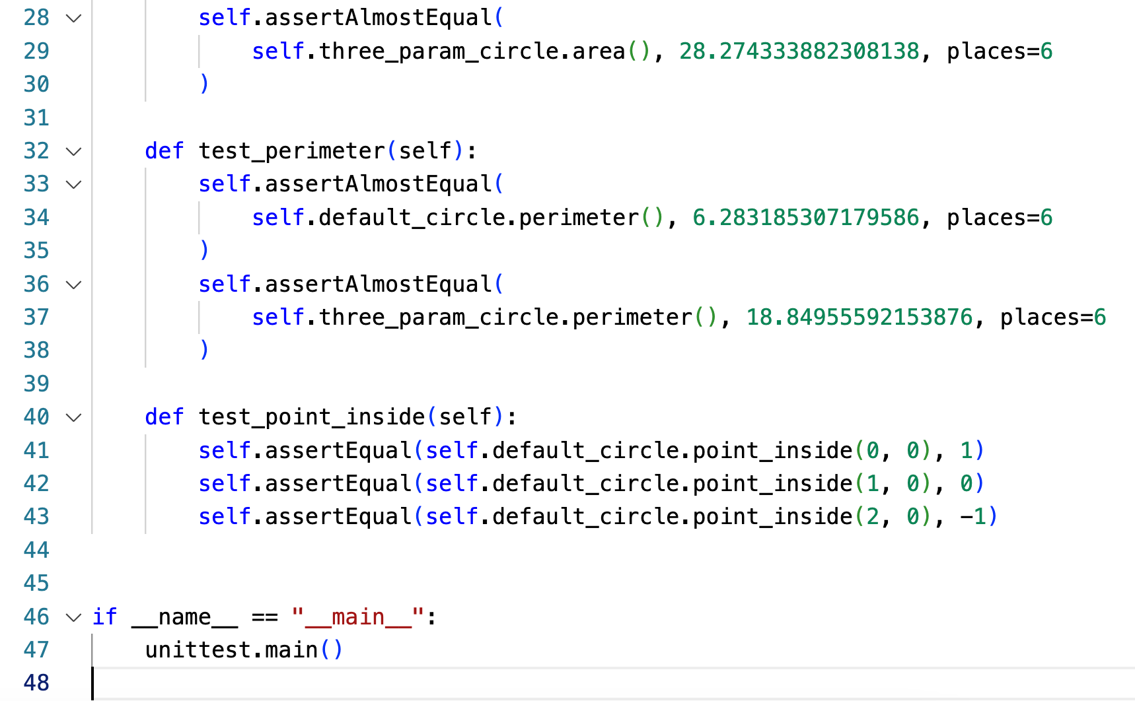
Circle.py
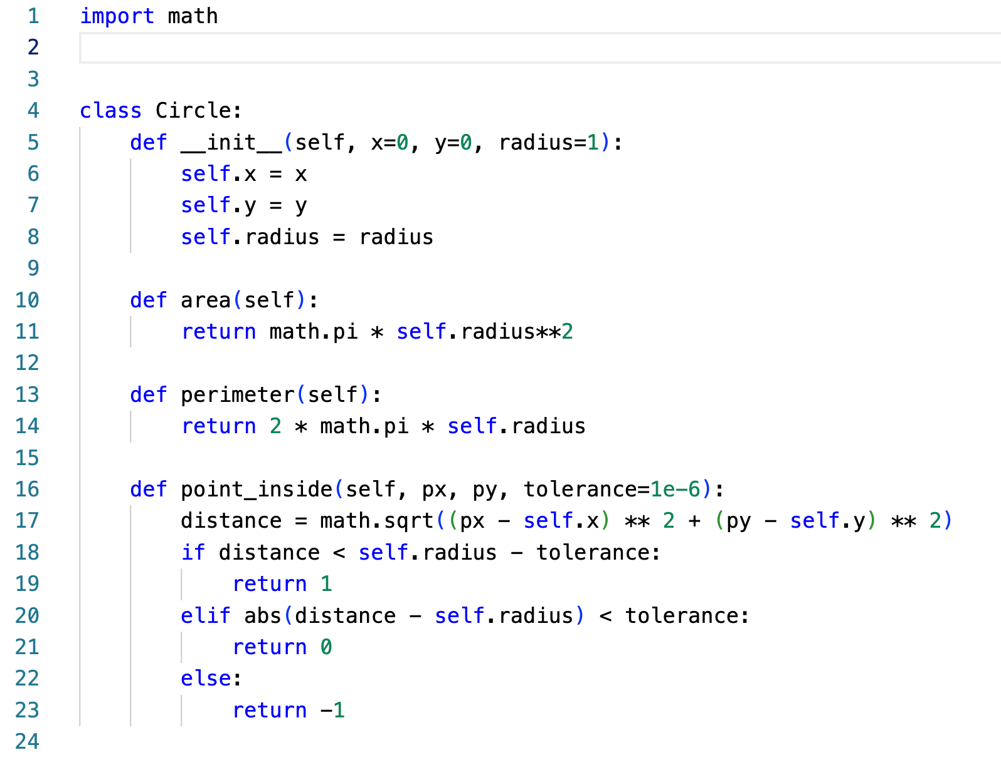
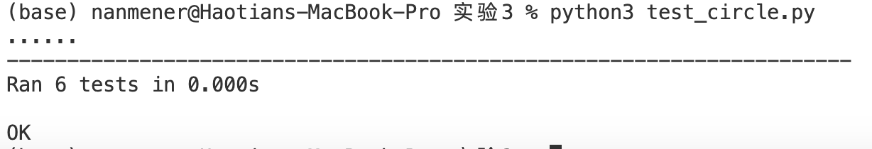
- 设计一个静态方法，接收一个字符串，判断该字符串是否为一个格式正确的电话号码。所谓正确格式，有以下规则：
1）如果含3位数值，首位需为1；（110等）
2）如果含8位数值，首位不为0；（本地座机号码）
3）如果含11位数值，首位需为1（手机号码）或0（北京等地座机号码）；
4）如果含12位数值，首位需为0；（杭州等地座机号码，第5位不检测）
（国外号码等情况不考虑）
请结合等价类方法给出该方法的测试用例，并基于JUnit，写出测试类。
方法：
1）等价类分为：
- 有效等价类：是指对于程序的规格说明来说，是合理的，有意义的输入数据构成的集合。
- 无效等价类：是指对于程序的规格说明来说，是不合理的，无意义的输入数据构成的集合。
2）确立等价类划分原则
原则1：若规定了取值范围，或输入值的个数，则可以确立一个有效等价类和两个无效等价类。
例：程序对输入条件的要求是：…输入数是从1到999…
则 有效等价类是：1≦输入数≦999；
两个无效等价类是：输入数〈1 或 输入数>999
原则2：如果规定了输入数据的一组值，而且程序要对每种输入数据分别处理，则可为每种输入值确立一个有效等价类，此外针对这组值确立一个无效等价类，它是所有不允许的输入值的集合。
例：教师上岗方案中规定对教授、副教授、讲师和助教分别计算分数，做相应的处理。因此可以确定4个有效等价类为教授、副教授、讲师和助教，一个无效等价类，它是所有不符合以上身分的人员的输入值的集合。
原则3：若规定了输入值的集合，或者是规定了“必须如何”的条件，则可确立一个有效等价类和一个无效等价类。
例：某种语言对变量标识符规定必须“以字母打头”，则所有以字母打头的构成有效等价类，而不以字母打头的归于无效等价类。
原则4：如果规定输入数据为整型，则可划分出正整数、零和负整数三个有效类，其他数据为无效类。
原则5：如果程序处理对象是表格，则应使用空表、含一项和多项的表。
3）在确立了等价类之后，建立等价类表，列出所有划分出的等价类，每个等价类分配一个唯一的编号。
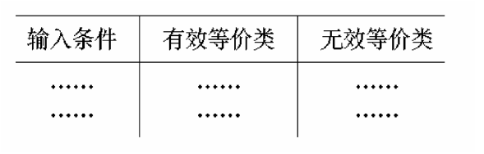
例如：
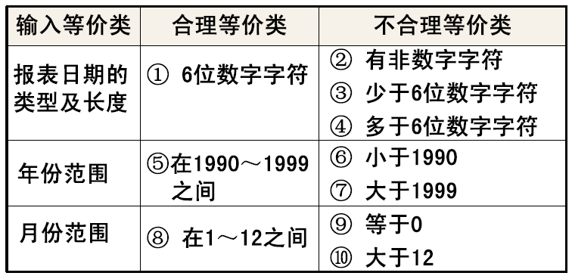
4）设计测试用例，覆盖所有的有效等价类组合，和所有的无效等价类组合。
设计一个新的测试用例，使它能够尽量覆盖尚未覆盖的有效等价类。重复这个步骤，直到所有的有效等价类均被测试用例所覆盖。
设计一个新的测试用例，使它仅覆盖一个尚未覆盖的无效等价类。重复这一步骤，直到所有的无效等价类均被测试用例所覆盖。
序号 | 测试用例描述 | 输入参数 |  |  | 期望输出 | 覆盖范围
序号 | 测试用例描述 | 位数 | 首位 | 用例 | 期望输出 | 覆盖范围
1 | 有效等价类 | 3 | 1 | 110 | true | 1，5，8
2 | 无效等价类 | 3 | 2 | 222 | false | 2
 | …… |  |  |  |  | 3
请按照上述介绍，将“3）等价类表”和“4）测试用例”写在下方：
输入等价类 | 有效等价类 | 无效等价类
字符串位数 | （1）3位，首位为1  （2）8位，首位不为0  （3）11位，首位为1  （4）11位，首位为0  （5）12位，首位为0 | （6）3位，首位不为1  （7）8位，首位为0  （8）11位，首位不为1且不为0  （9）12位，首位不为0  （10）非3、8、11、12位数值
字符 | (11)ASCII码属于48-57 | (12)ASCII码小于48  (13)ASCII码大于57

序号 | 测试用例描述 | 输入参数 |  |  | 期望输出 | 覆盖范围
序号 | 测试用例描述 | 位数 | 首位 | 用例 | 期望输出 | 覆盖范围
1 | 有效等价类 | 3 | 1 | 110 | true | 1,11
2 | 有效等价类 | 8 | 8 | 81234567 | true | 2,11
3 | 有效等价类 | 11 | 1 | 13912341234 | true | 3,11
4 | 有效等价类 | 11 | 0 | 01212341234 | true | 4,11
5 | 有效等价类 | 12 | 0 | 012345678912 | true | 5,11
6 | 无效等价类 | 3 | 0 | 010 | false | 6
7 | 无效等价类 | 8 | 0 | 01234567 | false | 7
8 | 无效等价类 | 11 | 2 | 21212341234 | false | 8
9 | 无效等价类 | 12 | 1 | 112341234123 | false | 9
10 | 无效等价类 | 1 | 1 | 1 | false | 10
11 | 无效等价类 | 3 | 1 | 10! | false | 12
12 | 无效等价类 | 3 | 1 | 10A | false | 13

- 有以下程序（其中的操作并没有什么具体意义，仅用于演示）
基于JUnit，针对以下程序设计测试用例，满足路径覆盖标准。
import java.awt.Point;
public class Path {

public static Point Coverage(int a, int b, int c)
{
Point p = new Point();
int x = 5; //1
int y = 7;
if(a>b && b>c) //2,3 {
a += 1;1 //4
x += 6;

if(a==10 || b>20)//5,6
{
b += 1; //7
x = y+4;
}

if(a<10 || c==20)//8,9
{
b += 2; //10
y = 4;
}

a = a + b + 1; //11
y = x + y;
}

if(a>5 || c<10) //12,13
{
b = c + 5; //14
x += 1;
}

p.x = x; //15
p.y = y;
return p;
}
}
画出程序流图，如教材P329。计算独立路径数量，进而设计基本路径测试所需的测试用例：
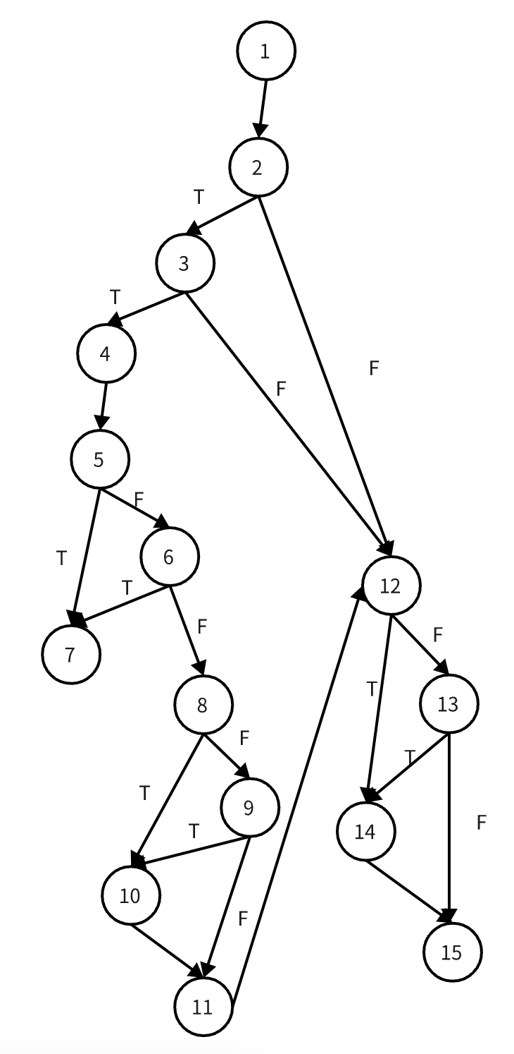
序号 | 测试用例描述 | 输入参数 |  |  | 期望输出
序号 | 测试用例描述 | a | b | c | 期望输出
1 | 基本路径测试1 | 3 | 4 | 5 | 6，7
2 | 基本路径测试2 | 7 | 6 | 5 | 12，7
3 | 基本路径测试3 | 9 | 6 | 5 | 15，11
4 | 基本路径测试4 | 8 | 21 | 5 | 18，11
5 | 基本路径测试5 | 7 | 6 | 20 | 12，8
6 | 基本路径测试6 | 9 | 21 | 20 | 18，8
7 | 基本路径测试7 | 6 | 7 | 11 | 6，7
8 | 基本路径测试8 | 4 | 6 | 9 | 6，7

